**Dzień Dobry! Dziękuje za wszystkie zadania tym, którzy je przesłali   
i zapraszam do kolejnych zajęć.**

**Karta pracy ( 2 jednostki lekcyjne – 02.06 i 09.06) klasa V**

**Temat:** Animacje od kuchni. Tworzenie własnych postaci.

*Umiecie już tworzyć w programie Pivot Animator animacje do gotowego patyczka, a teraz spróbujecie dodać własne figury i przedmioty. Proszę zapoznać się z tekstem s.111 i 112, aby poznać główne narzędzia wykorzystywane podczas tworzenia figur oraz obejrzyjcie filmik   
o linku:*[*https://www.youtube.com/watch?v=QCFy54AcK4s*](https://www.youtube.com/watch?v=QCFy54AcK4s) *Teraz stworzycie postać kucharza i dodacie ją do animacji. Przeczytajcie tekst na s.113 i 114, następnie obejrzyjcie filmik na stronie* [*https://www.youtube.com/watch?v=nSjBLyhOtTc*](https://www.youtube.com/watch?v=nSjBLyhOtTc) *i przejdźcie do wykonania części I karty pracy :*

**Część I. Tworzenie postaci kucharza**

1. Zaznacz patyczaka i usuń go.
2. Otwórz okno do budowania figur – wybierz **Plik**, a następnie **Stwórz figurę**.
3. Narysuj kucharza:

|  |  |  |
| --- | --- | --- |
| Do tułowia dorysuj nogi złożone z dwóch segmentów. | Narysuj ręce, także składające się z dwóch segmentów. | Teraz dorysuj głowę. |
|  |  |  |
| Zaznacz tułw i zwiększ jego grubość na 30. | Włącz **Tryb edycji** (Ctrl+E). Teraz zmień grubość oraz długość pozostałych segmentów. | Dorysuj dwa krótkie segmenty na czubku głowy patyczaka. |
|  |  |  |
| Dorysuj dwie ukośne linie – boki czapki. | Dodaj trzy połączone okręgi, które będą górą czapki. | Zmień wszystkie elementy czapki z dynamicznych na statyczne. |
|  |  |  |

1. Wybierz **Plik**, a następnie **Zapisz jako**.
2. Jako nazwę pliku wpisz kucharz. Kliknij **OK**.
3. Wstaw postać do animacji – wybierz **Plik**, a następnie **Wczytaj figurę**.

*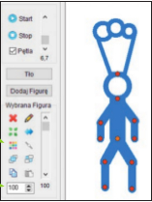Jak zmodyfikować figurę i dodać rekwizyty dowiesz się z tekstu na s.115 i 116.   
Możesz obejrzeć kolejny filmik o linku :* [*https://www.youtube.com/watch?v=ZivwK0dc-9M*](https://www.youtube.com/watch?v=ZivwK0dc-9M) *a następnie wykonaj kolejne części z karty pracy.*

**Część II. Modyfikacja figury**

1. Zmień kolor i rozmiar kucharza:
2. Zaznacz figurę.
3. Wybierz opcję **Kolor**.
4. Zmień kolor.
5. Kliknij **OK**.
6. Zmień rozmiar figury.  
   Możesz to zrobić strzałkami lub wpisać w białe okno liczbę.

**Część III. Budowanie rekwizytów i tworzenie animacji**

1. Zbuduj rekwizyty, na przykład łyżkę, garnek, stół, składniki potrzebne do przygotowania pysznej zupy.

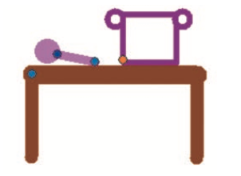

1. Umieść rekwizyty w odpowiednich miejscach sceny.

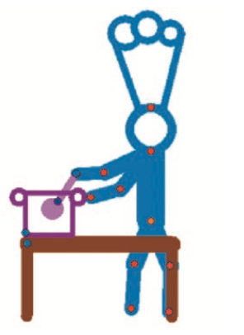

1. Zmień ich kolor i rozmiar.
2. Następnie stwórz i dodaj kolejne klatki animacji przedstawiającej kucharza gotującego zupę.

To już wszystko. Życzę przyjemnej pracy i czekam na gotową animację przedstawiającą kucharza gotującego zupę wg Waszego pomysłu do  
 9 czerwca b.r.           
  Pozdrawiam Jolanta Goździela